残疾人证挂失补办事项办理服务指南

**一、实施机关**

    博湖县残疾人联合会

**二、实施依据**

   中国残疾人联合会、国家卫生和计划生育委员会关于印发《中华人民共和国残疾人证管理办法》的通知，国务院办公厅关于加快推进政务服务“跨省通办”的指导意见 。

**三、受理条件**

    持有残疾人证，残疾人证丢失。

1. **办理材料**

    1、居住地有效居住证；

    2、居民户口簿；

    3、监护人身份证；

    4、居民身份证；

1. **办理流程图**

1.第一步：残疾人提出申请，提交相关申请材料；2.第二步：受理，残联受理审核申请资料；3.第三步：评残，申请人到残疾评定定点机构进行残疾评定并提交残疾评定表；4.第四步：审核、公示；5.第五步：.制证发证，残疾人证打印发放。

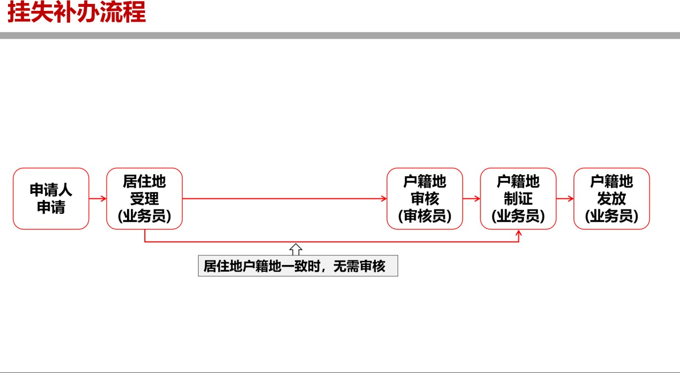

**六、办理时限**

    法定办结时限20个工作日

**七、收费标准**

    不收费

**八、办理地址：**博湖县残疾人联合会411办公室

    联系电话：0996-6621376

**九、办理时间：**星期一至星期五（法定节假日除外）

    上午10：00-14：00  下午：16：00-20：00

1. **常见问题：**

无